Variantes de color

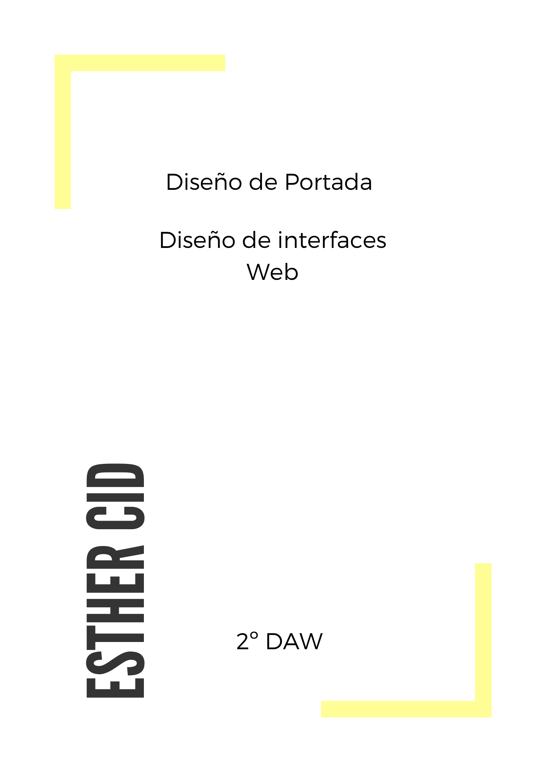

ÍNDICE

VARIANTES DE COLORES 3

¿CÓMO VAMOS A CREAR LA PALETA DE COLOR? 3

EJEMPLO DE ESTAS VARIANTES SELECCIONADAS 3

EL COLOR PRIMARIO 3

EL COLOR SECUNDARIO 3

OTRO TIPO DE COLORES 3

LOS COLORES QUE SE ENCUENTRAN POR ENCIMA 4

MUESTRAS DE COLOR 4

COLORES ALTERNATIVOS 4

MI PALETA DE COLOR 4

COLOR PRIMARIO 4

MI COLOR SECUNDARIO 5

# VARIANTES DE COLORES

Vamos a crear diferentes tonalidades de colores basándonos en un color primario, el cual tendrá su propia paleta de colores, algunos mas claros y otros más oscuros, y un color secundario, del que también realizaremos una paleta con tonalidades mas claras y mas oscuras.

Para poder elaborar nuestras paletas nos basamos en tres principios:

* Hierarchical: es un color que indica qué elementos son interactivos.
* Legibilidad: son los elementos más importantes, como puede ser el texto.
* Expresivos: son los colores que refuerzan el estilo de nuestra marca personal.

# ¿CÓMO VAMOS A CREAR LA PALETA DE COLOR?

Nuestra paleta deberá componerse de colores primarios y secundarios, variantes de estos dos colores y colores adicionales relacionados con los dos colores principales pero que solo se utilicen para detalles muy concretos.

## EJEMPLO DE ESTAS VARIANTES SELECCIONADAS

### EL COLOR PRIMARIO

Este es el color principal, es el que más deberemos utilizar tanto en el tono que elijamos desde un principio, como en las paletas, tanto más claras, como más oscuras, que creemos más adelante. Este color será el que aparecerá en toda nuestra aplicación de forma constante, mientras que las variables de colores se utilizarán de forma más esporádica, como por ejemplo, a la hora de crear contrastes con algunos elementos de la interfaz.

### EL COLOR SECUNDARIO

El color secundario se utiliza para acentuar determinadas partes de nuestra aplicación, se recomienda utilizarlo para botones de selección o elementos que no requieran de toda nuestra atención, pero es necesario remarcar para que el usuario los tenga en cuenta.

### OTRO TIPO DE COLORES

Otros colores que debemos tener en cuenta son los que no representan necesariamente la marca o las sensaciones que deseamos transmitir, pero que no son útiles para alertar al usuario o para hacer más legibles determinadas partes de la aplicación.

Destacamos el color de fondo de la aplicación, el cual suele ser blanco, porque nos aporta más legibilidad.

Y también el color de error, que suele ser el rojo, y que nos indica que algo ha fallado en la aplicación.

# LOS COLORES QUE SE ENCUENTRAN POR ENCIMA

Una vez definidos los colores que vamos a utilizar como primario y secundario, debemos definir cuáles son los colores de los elementos que van a ir por encima y que deben destacar sobre el fondo, haciendo que estos colores destaquen podemos mejorar la legibilidad de nuestra aplicación, los colores legibles más utilizados son el blanco y el negro, es decir si utilizamos tonalidades más claras el color que debemos colocar por encima es el negro, en cambio si las tonalidades son oscuras el color que más destacará por encima será el blanco.

Normalmente se suele empezar jugando con estos dos colores y después se pueden derivar a colores que encajen más con el color del fondo que hemos colocado y aún así mantener la legibilidad combinándolo con estos dos colores básicos.

# MUESTRAS DE COLOR

Una muestra de color es cuando cogemos un rango de tonalidades del mismo color y comenzamos a hacer pruebas con ellos, las pruebas suelen hacerse colocando un elemento blanco o negro, dependiendo de la tonalidad, y comprobando si encima de ese tono es legible, de esta forma podemos averiguar cuál es el color óptimo para mejorar la legibilidad.

# COLORES ALTERNATIVOS

Son los colores que se utilizan como alternativas a los colores primarios y secundarios que hemos seleccionado antes. Este tipo de colores suelen utilizar cuando hay versiones de la aplicación en modo nocturno, esto puede ser para facilitar la lectura de la aplicación en según qué momentos del día, o cuando cambia completamente el entorno de la página, por ejemplo, cuando entramos en la sección de deportes de cualquier periódico y cambia totalmente la maquetación y los colores.

También se pueden utilizar colores alternativos para ordenar las diferentes secciones de la página, un ejemplo sería una página de datos bancarios, en la que los gastos van en un color, los ingresos en otro, los presupuestos en otro, etc.

# MI PALETA DE COLOR

## COLOR PRIMARIO

El color primario que he elegido es el “#343434”, he elegido este color porque es perfectamente legible en el color que he elegido como secundario.

También nos abre puertas a utilizar tonos que no sean el blanco puro para colocarlo de fondo en la aplicación y mantener la legibilidad.

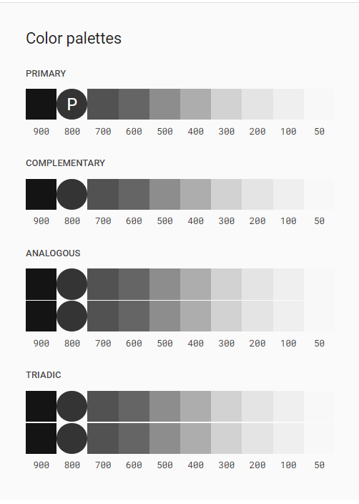

## MI COLOR SECUNDARIO

El color secundario que he elegido es el “#FFFD95”, que es un tono de amarillo muy claro que encaja perfectamente con el color principal para maximizar la legibilidad del texto sobre el fondo, además, utilizando otros tonos de la paleta de color podemos componer el menú, los botones y las barras laterales de la aplicación.

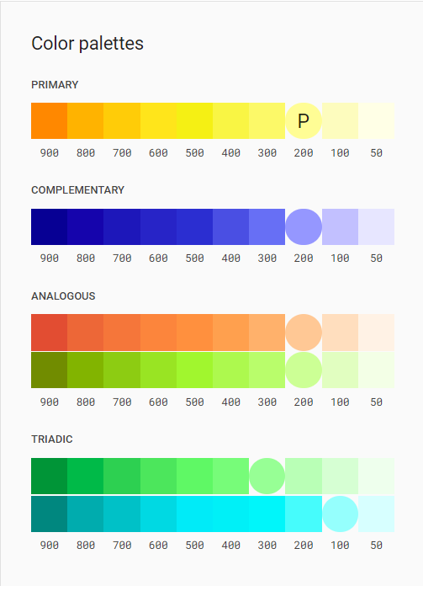

Estas paletas podemos sacarlas de:

https://material.io/design/color/the-color-system.html#tools-for-picking-colors